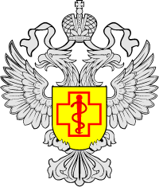

Всемирный день иммунитета
🛡Иммунитет – важная система человеческого организма, которая распознает и уничтожает опасные инфекции, бактерии и токсины. Эффективность иммунитета зависит как от наследственности, так и от питания и образа жизни человека. Наибольшая часть – до 80% клеток иммунной системы находится в кишечнике. Также к системе защиты организма относятся лимфатические узлы, миндалины, вилочковая железа, костный мозг, селезенка.
📉Роспотребнадзор напоминает, что снизить эффективность иммунитета могут:
– длительный стресс;
– вредные привычки;
– расстройства пищевого поведения;
– дефицит витаминов и микроэлементов;
– чрезмерное употребление лекарств;
– усталость;
– травмы;
– опасные факторы окружающей среды.
Чтобы поддержать и усилить свой иммунитет важно:
✔️ правильно полноценно питаться;
✔️ отказаться от вредных привычек;
✔️ спать не менее 8 часов в сутки в хорошо проветриваемом помещении;
✔️ закаляться;
✔️ заниматься спортом.
Поддерживайте свой иммунитет и будьте здоровы.
@rospotrebnadzor_ru
